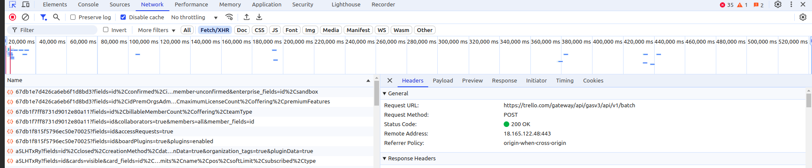Рисунок 1: Как понять, что это API - явно в URL gbitncz /api/
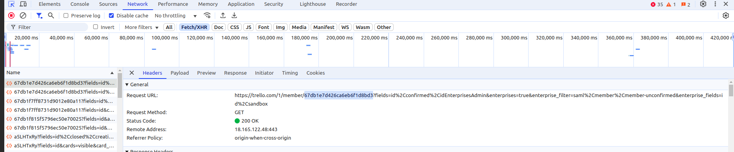Рисунок 2: токен - уникально идентифицирует, что-то
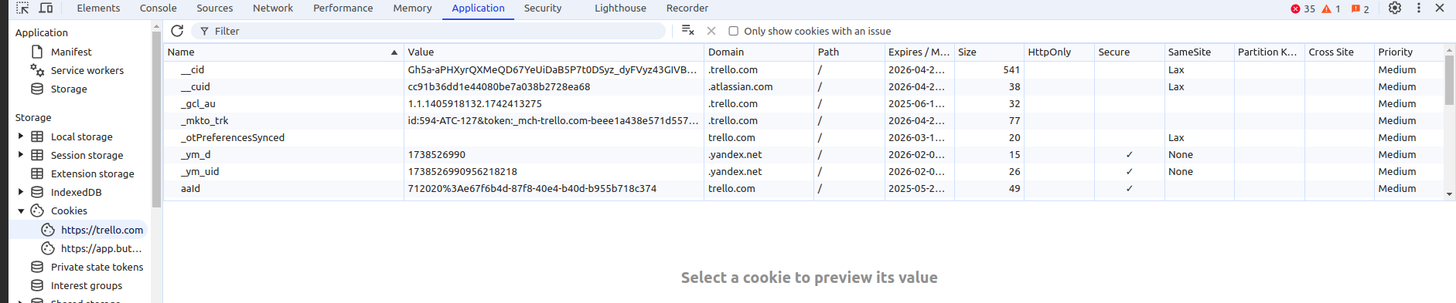Рисунок 3: cookie - там храняться ключи (вроде Name - это ключи)

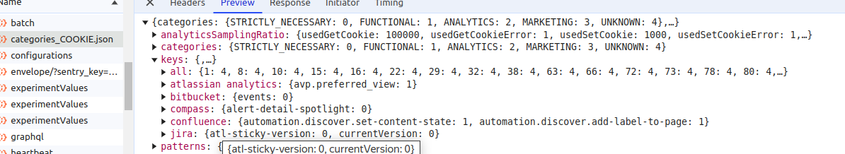Рисунок 4: Явно в cookie - есть key раздел

